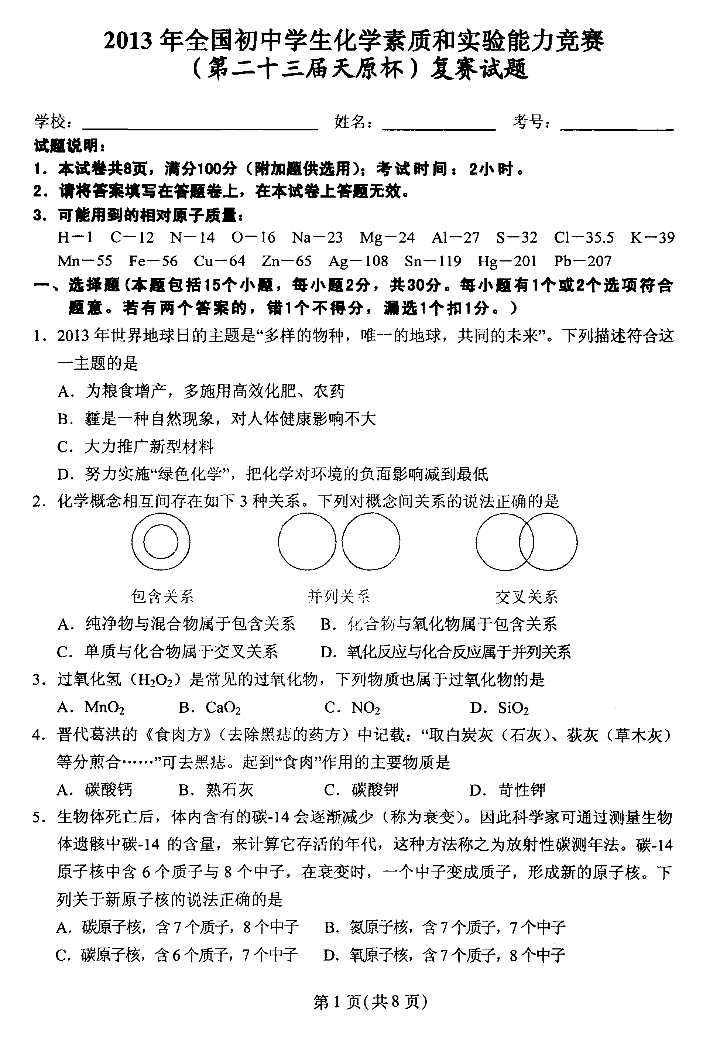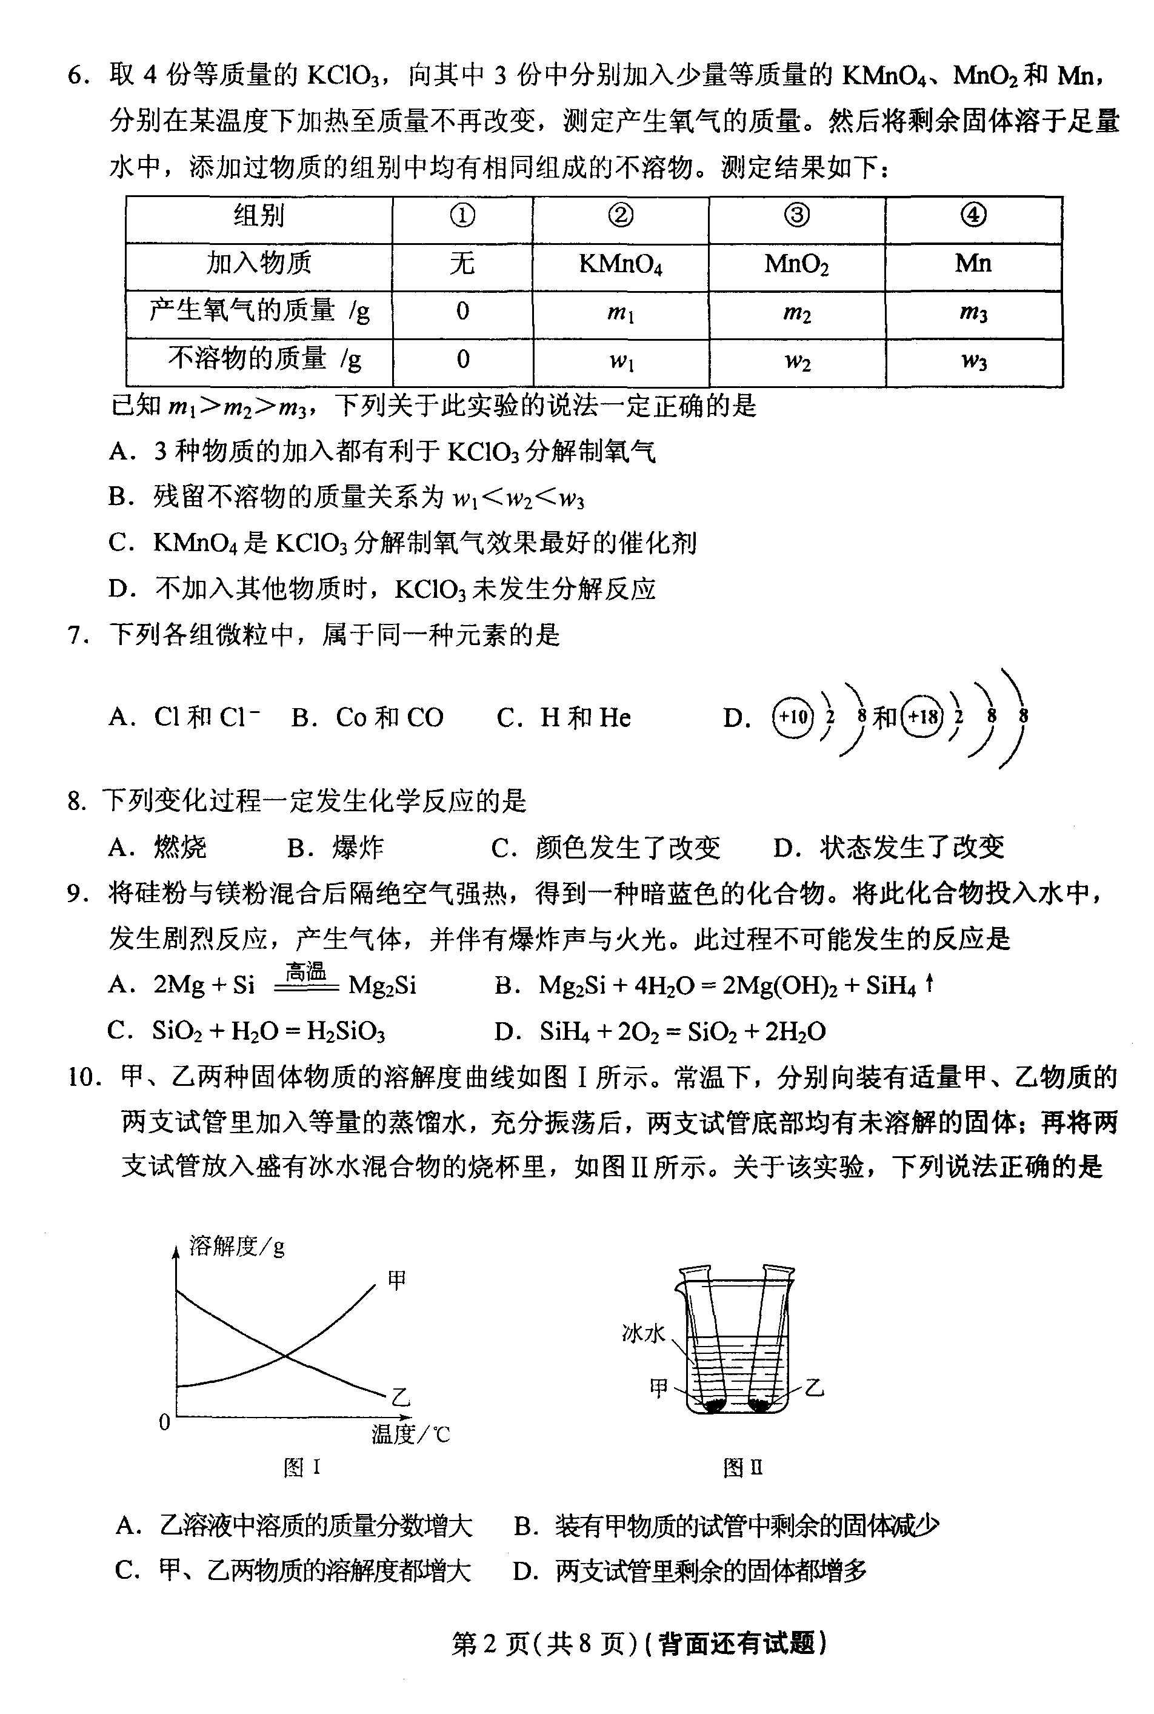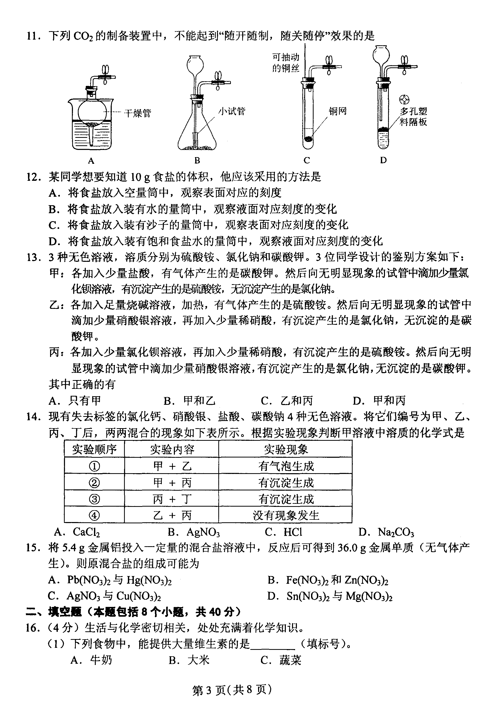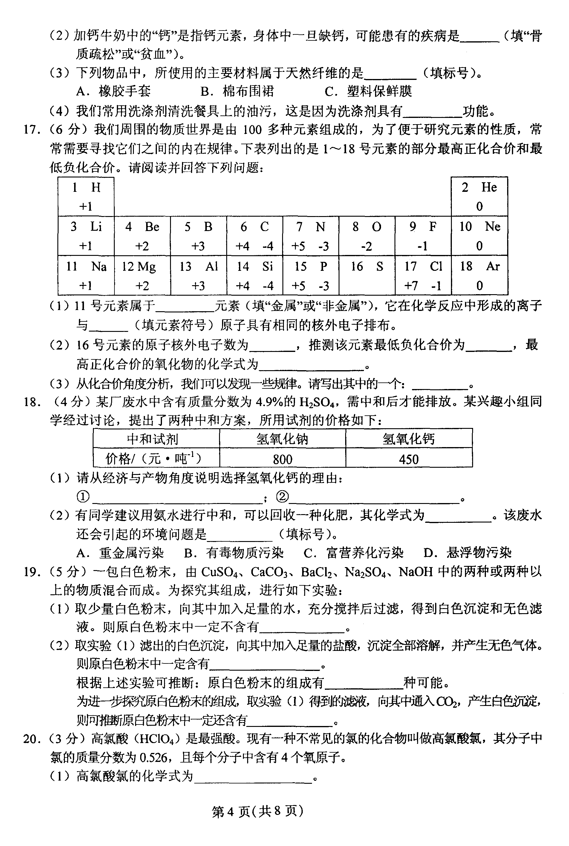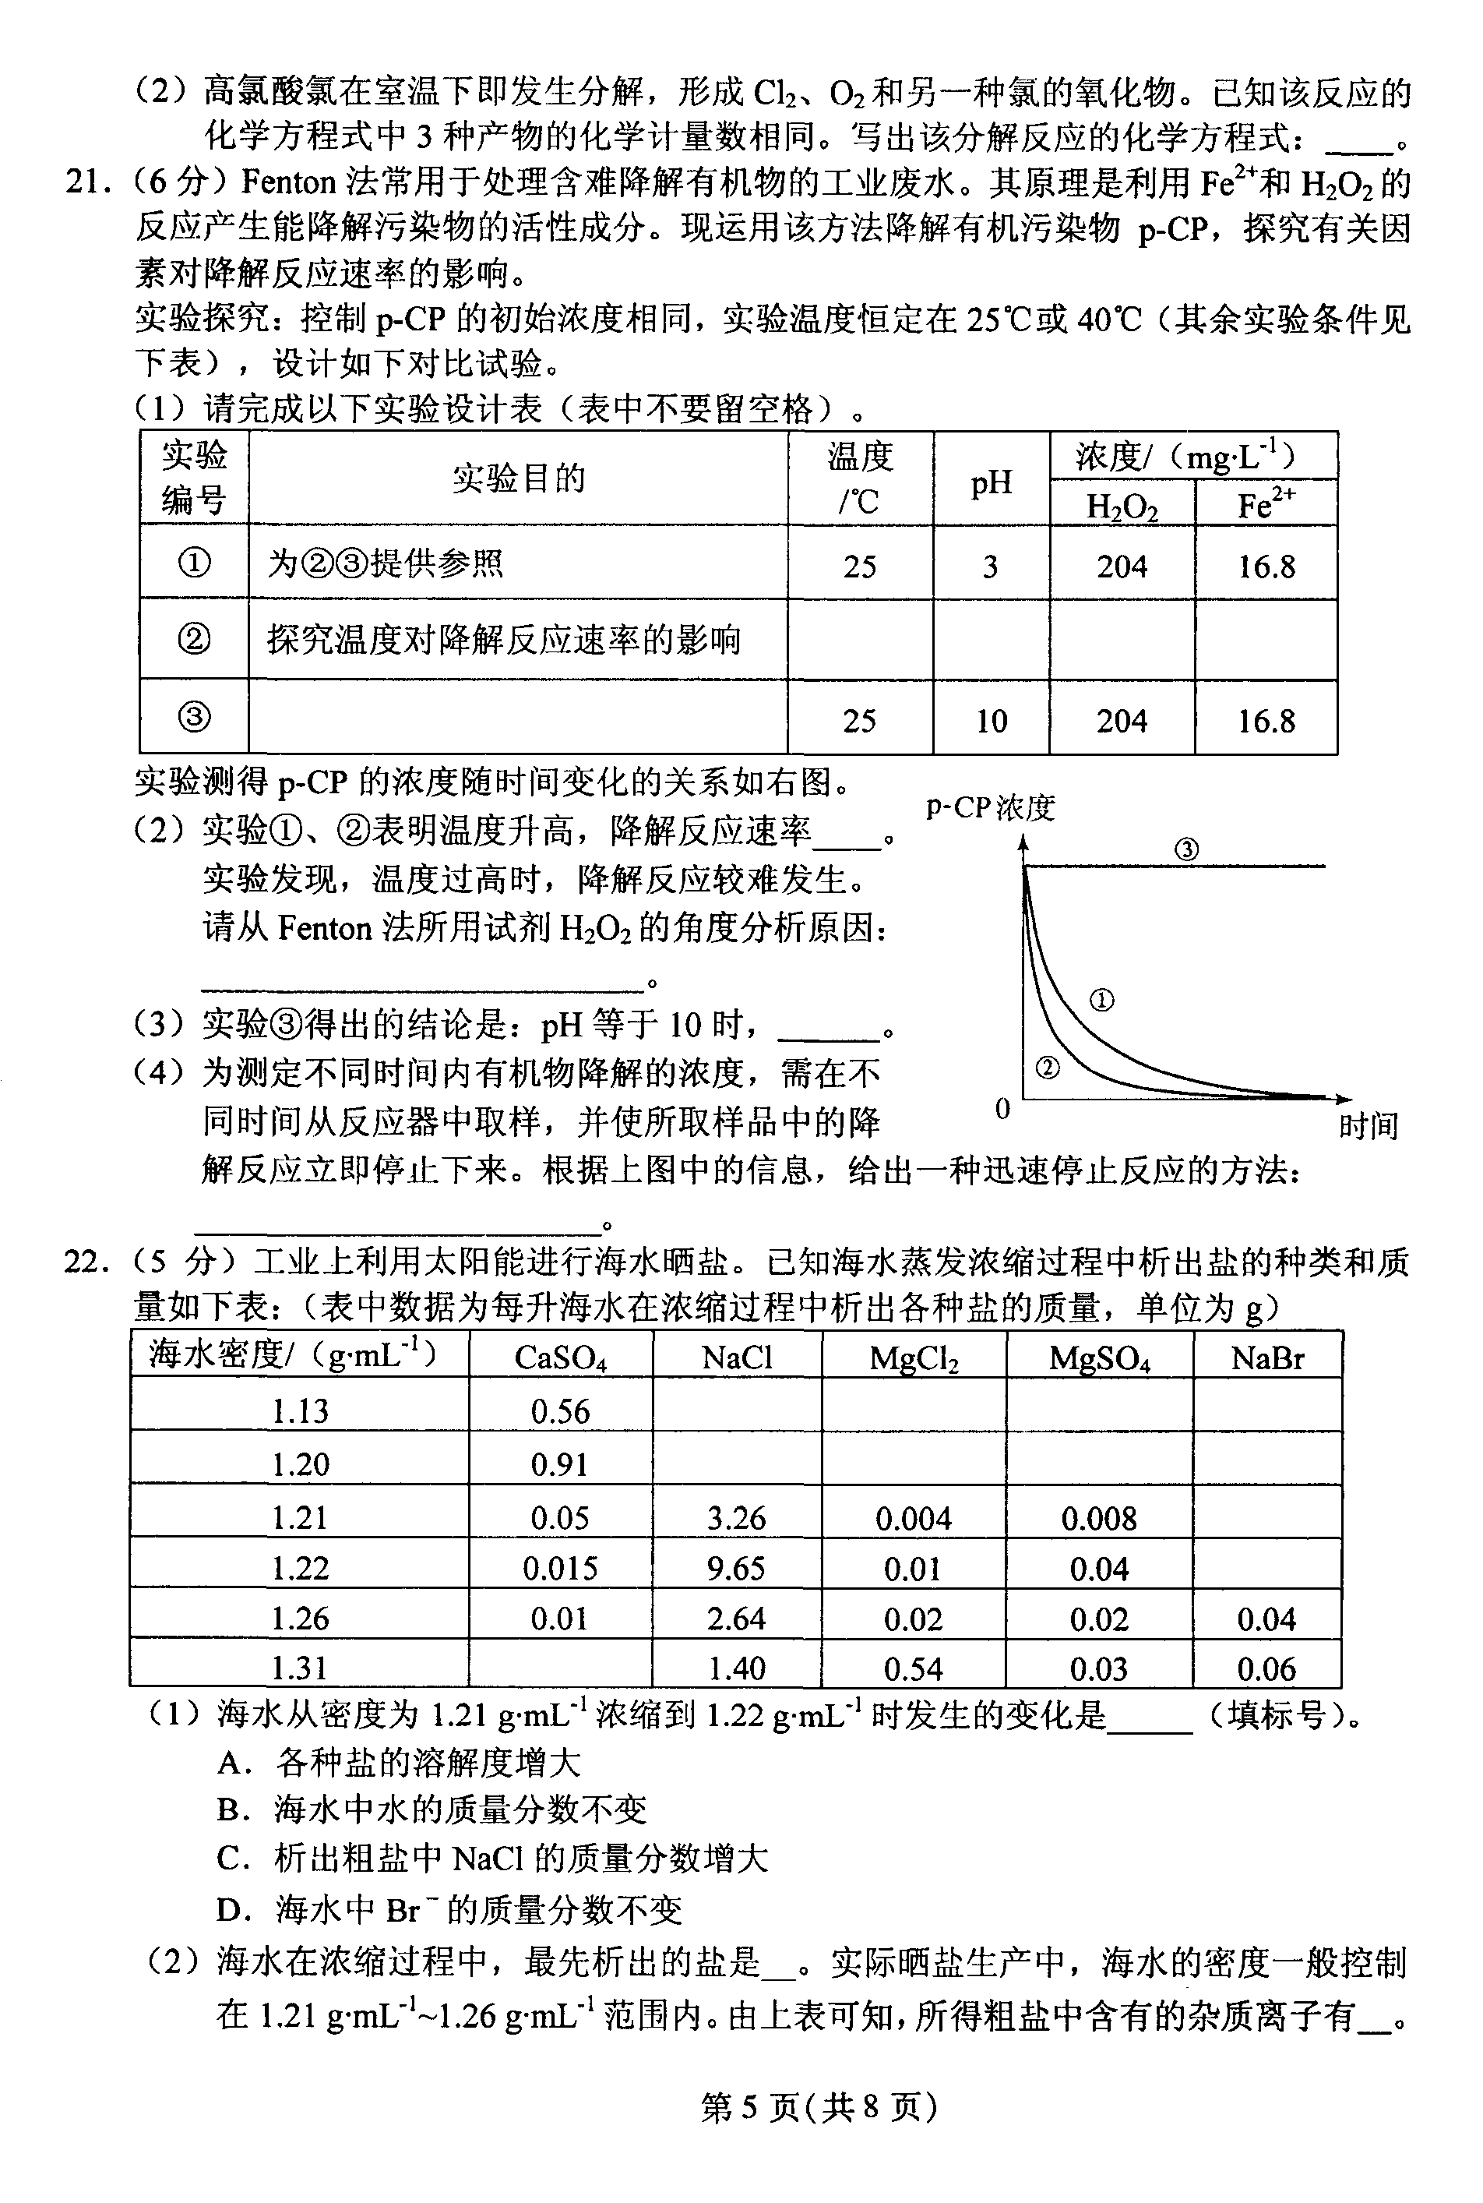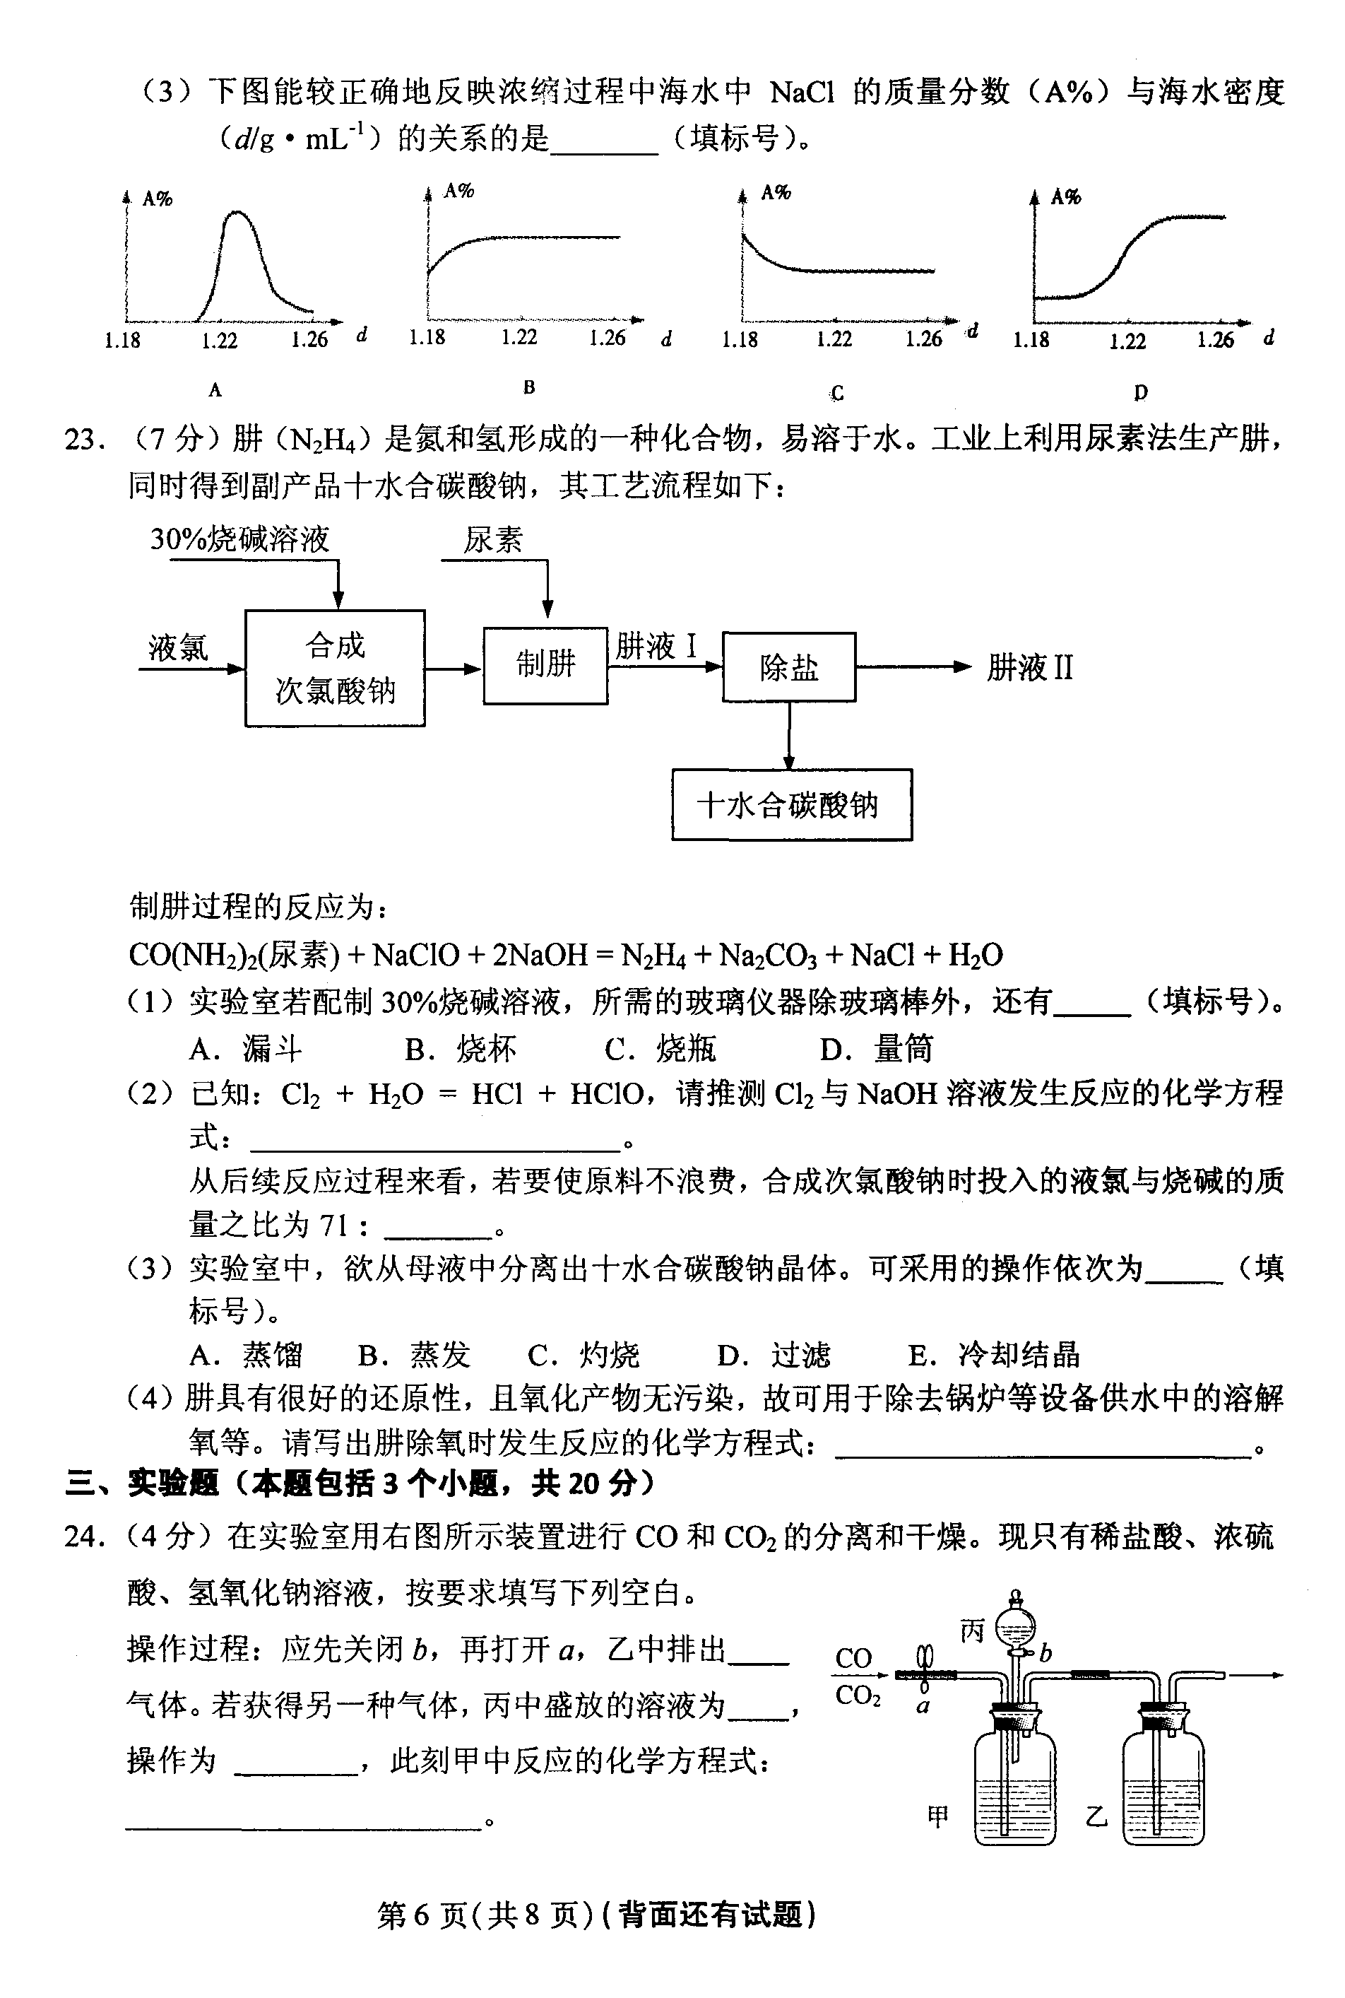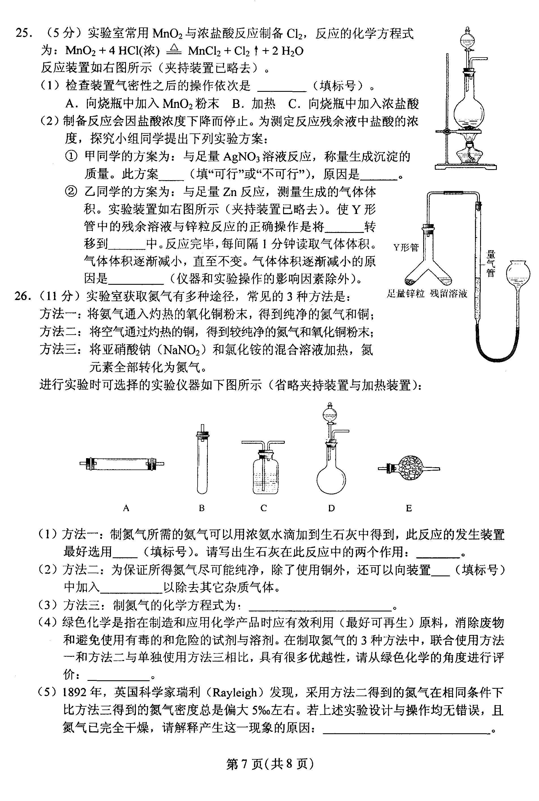
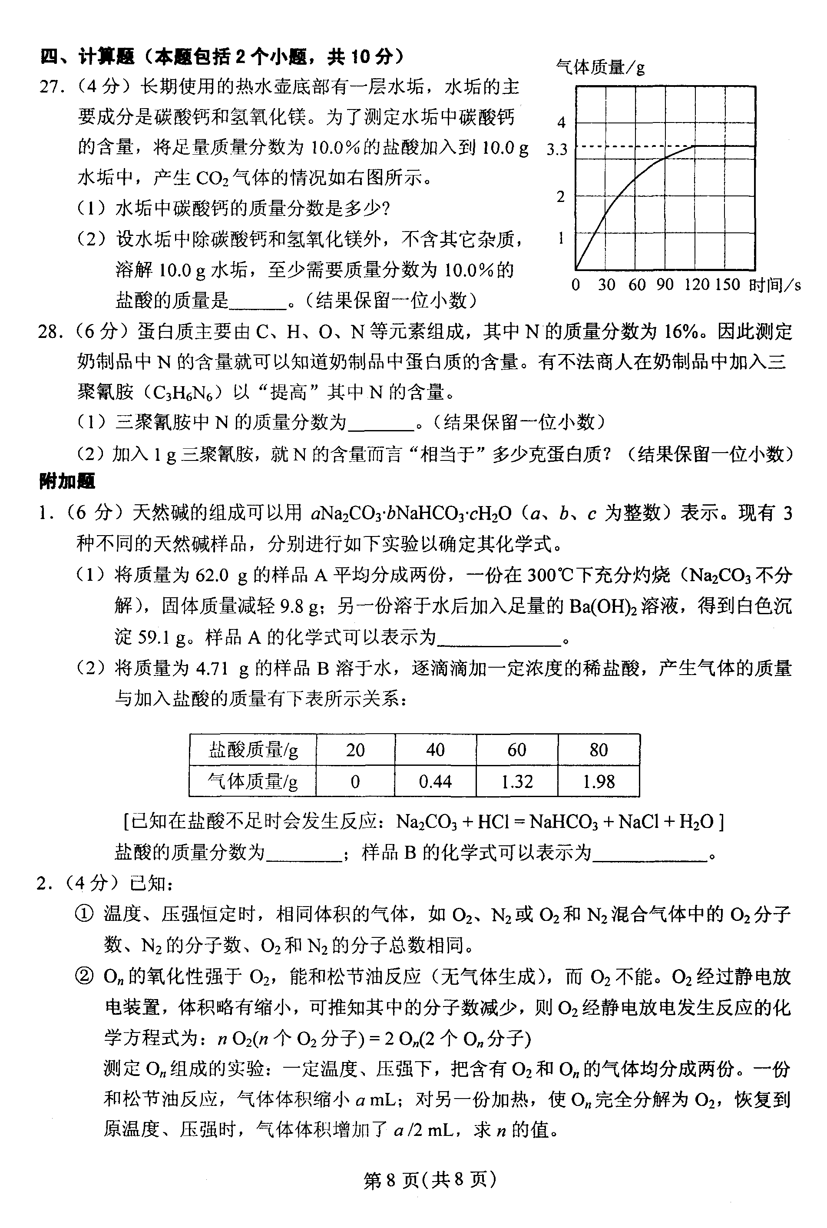
2013年全国初中学生化学素质和实验能力竞赛
（第二十三届天原杯）复赛试题参考答案

题号 | 1 | 2 | 3 | 4 | 5 | 6 | 7 | 8
答案 | C、D | B | B | D | B | A、B | A | A
题号 | 9 | 10 | 11 | 12 | 13 | 14 | 15
答案 | C | A | B、D | D | A | D | A、C
解析：
15. 铝完全反应，置换出金属的质量：
Al ~ Pb${}^{2+}$ Hg${}^{2+}$ Fe${}^{2+}$ Zn${}^{2+}$ Ag${}^{+}$ Cu${}^{2+}$ Sn${}^{2+}$ Mg${}^{2+}$
5.4 g 62.1 g 60.3 g 16.8 g 19.5 g 64.8 g 19.2 g 35.7 g 0 g
第一组：不论是Pb${}^{2+}$或Hg${}^{2+}$都大于36.0 g。但可能存在盐的量不足，铝未反应完；置换出铅和汞的质量共36.0 g
第二组：不论是Fe${}^{2+}$或Zn${}^{2+}$，相应质量都小于36.0 g，组合也小于36.0 g。
第三组：置换出Ag和Cu的质量分别为64.8 g和19.2 g，36.0 g介于二者之间，可以通过组合得到。
第四组：镁不反应；置换出Sn的质量35.7 g，小于36.0 g，不能由组合得到相应结果。
未注明分值为每空1分；其他正确答案合理即可得分。
16.（4分）（1）C （2）骨质疏松 （3）B （4）乳化
17.（6分）（1）金属 Ne （2）16 -2 SO₃
（3）最低负化合价数值= 8–最外层电子数
18.（4分）（1）① 中和等量H₂SO₄时所用Ca(OH)₂更少，费用更低 ② 用Ca(OH)₂中和H₂SO₄产物为微溶的CaSO₄，在水体中残留较少 （2）(NH₄)₂SO₄ C
19.（5分）（1）CuSO₄ （2）CaCO₃ 5 NaOH、BaCl₂
20．（3分）（1）Cl₂O₄ （2）2Cl₂O₄ = Cl₂ + O₂ + Cl₂O₆（2分）
解析：（1）设高氯酸氯分子中含有n个氯原子。
w(Cl) = Error: Reference source not found= 0.526 解得 n = 2；化学式为Cl₂O₄。
21．（6分）（1）（2分，每行1分）
实验编号 | 实验目的 | 温度/℃ | pH | 浓度/（mg·L⁻¹）
 |  |  |  | H₂O₂ | Fe²⁺
①
② |  | 40 | 3 | 204 | 16.8
③ | 探究溶液pH对降解反应速率的影响
（2）增加 过氧化氢在温度过高时分解
（3）反应速率趋向于零（或该降解反应趋于停止）
（4）将所取样品迅速加入到一定量的NaOH溶液中，使pH为10（或将所取样品骤冷等）
22．（5分）（1）C
（2）CaSO₄ Ca²⁺、Mg²⁺、SO${}_{4}^{2−}$、Br${}^{−}$（2分，写出3个及以上得2分，写出两个得1分，写物质化学式不得分）
（3）B
23．（7分）（1）BD（多、漏、错选均不得分）
（2）Cl₂ + 2NaOH = NaCl + NaClO + H₂O 160（2分）
（3）BED（多、漏、错选或次序错误均不得分）
（4）N₂H₄ + O₂ = N₂ + 2H₂O（2分）
解析：（2）71 g Cl₂消耗80 g NaOH生成74.5 g NaClO，再与80 g NaOH和尿素反应生成肼。
24.（4分）CO 稀盐酸 关闭a，打开b Na₂CO₃ + 2HCl = 2 NaCl + H₂O + CO₂↑
25．（5分）（1）ACB
（2）① 不可行 残余液中的MnCl₂也会与AgNO₃反应形成沉淀
② 锌粒 残留溶液（两格共1分） 气体未冷却至室温
26．（11分）（1）D CaO与水反应，减少了溶剂 CaO遇水放热，降低了NH₃的溶解度
（2）E 碱石灰
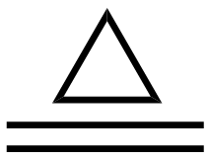
（3）NaNO₂ + NH₄Cl NaCl + N₂↑+ 2H₂O（2分）
（4）Cu和CuO可以循环使用，节省试剂；避免使用有毒的NaNO₂；污染小（该题2分，每项1分，最多可得3分）
（5）方法二制得的氮气中含有密度（或相对分子质量）比氮气大的稀有气体，导致密度偏大﹝2分，写出稀有气体得1分，给出密度（或相对分子质量）比较得1分﹞
27．（4分）（1）75%（2分） （2）86.2 g（2分）
解析：（1）设碳酸钙的质量为x
2 HCl ~ CaCO₃ ~ CO₂
100 44
x 3.3 g x = 7.5 g w(CaCO₃) = 7.5×100% / 10 = 75%
（2）m(HCl) = ($\frac{7\text{.}5}{\text{100}}×\text{73}$g + $\frac{2\text{.}5}{\text{58}}×\text{73}$g) ÷ 10.0% = 86.2 g

28．（6分）（1）66.7 %（3分） （2）4.2（3分）
解析：（1）w(N) = $\frac{6×\text{14}}{6×\text{14}+6×1+3×\text{12}}$ = 66.7 %
（2）m =$\frac{1g×\text{66}\text{.}7\text{\%}}{\text{16}\text{\%}}$= 4.2 g
附加题

